животный мир - совокупность живых организмов всех видов диких животных, постоянно или временно населяющих территорию Российской Федерации и находящихся в состоянии естественной свободы
Федеральный закон от 24.04.1995
№ 52-ФЗ «О животном мире»

регулирует отношения в области охраны и использования животного мира и среды его обитания в целях обеспечения биологического разнообразия, устойчивого использования всех его компонентов, создания условий для устойчивого существования животного мира, сохранения генетического фонда диких животных и иной защиты животного мира как неотъемлемого элемента природной среды

животный мир в пределах территории Российской Федерации является государственной собственностью

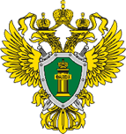

Волжская межрегиональная природоохранная прокуратура

Ивановская межрайонная природоохранная прокуратура

ОХРАНА ЖИВОТНОГО МИРА

2023


t.me/vmpproku_ratura

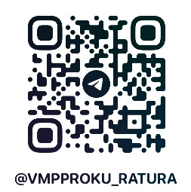


@vmpprocrf

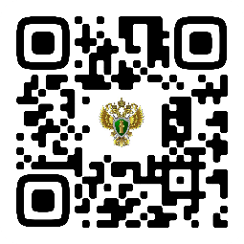

Пользователи ОБЯЗАНЫ
осуществлять только разрешенные виды пользования животным миром; соблюдать установленные правила, нормативы и сроки пользования животным миром; применять при пользовании животным миром способы, не нарушающие целостности естественных сообществ; не допускать разрушения или ухудшения среды обитания объектов животного мира
осуществлять учет и оценку состояния используемых объектов животного мира, а также оценку состояния среды их обитания; проводить необходимые мероприятия, обеспечивающие; воспроизводство объектов животного мира; оказывать помощь государственным органам в осуществлении охраны животного мира; обеспечивать охрану и воспроизводство объектов животного мира; применять гуманные способы
незаконной охотой считается:
- без соответствующего разрешения (охотничьего билета, лицензии, путевки)
- лицом, не имеющим право на охоту (не достигшим 18-летнего возраста, не состоящим членом общества охотников и др.)
- вопреки специальному запрету, вне отведенных мест, в запрещенные сроки
- запрещенными орудиями (пневматическим оружием, луком, арбалетом, ловчими ямами, крючьями, петлями, сетями и другими общеопасными самоловами и т.п.);
- запрещенными способами (с использованием электронных приборов, воспроизводящих крики диких зверей и птиц, а также путем выгона животных на гладкий лед, сбора яиц и разорения гнезд диких птиц, разрушения бобровых плотин, разрушения и раскопки постоянных жилищ пушных зверей и барсука и т.д.).
- добыча объектов животного мира, занесённых в Красную книгу Российской Федерации и Красную книгу Ивановской области
Виды пользования животным миром
- охота
- рыболовство
- добыча объектов животного мира, не отнесенных к охотничьим ресурсам и водным биологическим ресурсам
- использование полезных свойств жизнедеятельности объектов животного мира
- изучение, исследование и иное использование животного мира в научных, культурно-просветительных, воспитательных, рекреационных, эстетических целях без изъятия их из среды обитания;
- извлечение полезных свойств жизнедеятельности объектов животного мира
- получение продуктов жизнедеятельности объектов животного мира

Административная (ст. 8.37 КоАП РФ)

Уголовная (ст.ст. 256, 257, 258, 258.1 УК РФ)

юридические лица и граждане, причинившие вред объектам животного мира и среде их обитания, возмещают нанесенный ущерб

ОТВЕТВЕННОСТЬ

